Universidad Mariano Gálvez
Facultad de Ingeniería en Sistemas de Información
Boca del Monte, Villa Canales
Programación I
Ing. Miguel L. Pichiya Catu
Sección B

Proyecto Final

Felix Danilo Robles Sotoj
7690-21-16125
Guatemala 16 de mayo de 2026

Contenido
Introducción 4
Justificación 5
Objetivos 6
ANÁLISIS Y DESARROLLO DE LA APLICACIÓN 7
Descripción de Menús y Opciones 9
MANUAL DE USUARIO 10
Requisitos del Sistema 10
Hardware: 10
Software: 10
Configurar el proyecto: 10
Ejecutar la aplicación: 10
Uso de la Aplicación 10
Cargar Archivo (Opción 1) 10
Cargar a Listas (Opción 2) 10
Visualizar Datos 11
Análisis Estadístico 11

Introducción
El presente proyecto consiste en la implementación de una aplicación que permite gestionar notas de estudiantes utilizando estructuras de datos dinámicas (listas enlazadas). La aplicación lee datos desde un archivo, los almacena en listas enlazadas ordenadas y ofrece funcionalidades de visualización, simulación y análisis estadístico.

Justificación

Las listas enlazadas son estructuras de datos fundamentales en ciencias de la computación. Este proyecto permite:
- Comprender el funcionamiento interno de las listas enlazadas
- Aplicar algoritmos de ordenamiento mediante inserción ordenada
- Visualizar el comportamiento dinámico de la memoria
- Integrar conceptos de programación orientada a objetos y bases de datos

Objetivos
Objetivo General:
Implementar una aplicación que gestione información académica utilizando listas enlazadas ordenadas con simulación visual.
Objetivos Específicos:
- Diseñar e implementar una lista enlazada genérica con inserción ordenada
- Crear una interfaz gráfica amigable para el usuario
- Simular visualmente el comportamiento de la lista enlazada
- Integrar una base de datos MySQL para persistencia
- Proporcionar estadísticas académicas (promedios, notas extremas)

ANÁLISIS Y DESARROLLO DE LA APLICACIÓN

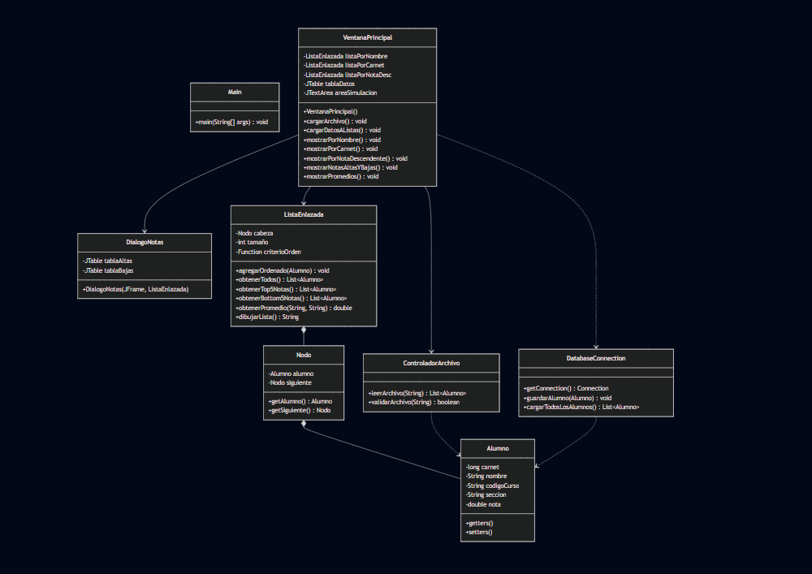

ALGORITMO agregarOrdenado(nuevoAlumno)
nuevoNodo = Nodo(nuevoAlumno)

SI cabeza == NULL ENTONCES
cabeza = nuevoNodo
tamaño++
RETORNAR
FIN SI

valorNuevo = criterioOrden.apply(nuevoAlumno)
valorCabeza = criterioOrden.apply(cabeza.alumno)

SI valorNuevo < valorCabeza ENTONCES
nuevoNodo.siguiente = cabeza
cabeza = nuevoNodo
tamaño++
RETORNAR
FIN SI

actual = cabeza
MIENTRAS actual.siguiente != NULL HACER
valorSig = criterioOrden.apply(actual.siguiente.alumno)
SI valorNuevo < valorSig ENTONCES
SALIR
FIN SI
actual = actual.siguiente
FIN MIENTRAS

nuevoNodo.siguiente = actual.siguiente
actual.siguiente = nuevoNodo
tamaño++
FIN ALGORITMO

Descripción de Menús y Opciones
Opción | Función | Algoritmo utilizado
1 | Cargar Archivo | Lectura secuencial BufferedReader
2 | Cargar a Listas | Inserción ordenada O(n)
3 | Ver por Nombre | Recorrido de lista enlazada
4 | Ver por Carnet | Recorrido ordenado ascendente
5 | Ver por Nota | Ordenamiento descendente con comparador negativo
6 | Notas Altas/Bajas | QuickSelect (top 5)
7 | Promedios | Sumatoria y división O(n)

Librerías estándar:
- javax.swing.* - Interfaz gráfica
- java.sql.* - Conexión a MySQL
- java.io.* - Manejo de archivos
- java.util.* - Utilidades y colecciones
Clases implementadas:
- ListaEnlazada - Estructura dinámica principal
- Nodo - Elemento de la lista
- Alumno - Entidad de negocio
- DatabaseConnection - Patrón Singleton para BD

MANUAL DE USUARIO

Requisitos del Sistema

Hardware:
- RAM: 4GB mínimo
- Procesador: 1.5 GHz o superior
- Espacio en disco: 100 MB

Software:
- Java JDK 11 o superior
- MySQL Server 5.7 o superior
- Sistema operativo: Windows/Linux/Mac

Configurar el proyecto:
  - Abrir VS Code
  - Abrir la carpeta ProyectoListas
  - Agregar mysql-connector-java.jar a las referencias

Ejecutar la aplicación:
  - Abrir Main.java
  - Presionar Run o F5

Uso de la Aplicación

Cargar Archivo (Opción 1)
- Hacer clic en "1. Cargar Archivo"
- Seleccionar archivo .txt con formato:
- Verificar que los datos aparecen en la tabla

Cargar a Listas (Opción 2)
- Hacer clic en "2. Cargar a Listas"
- Observar la simulación en el área inferior
- Ver mensaje de confirmación

Visualizar Datos
- Opción 3: Ordenados por nombre (A-Z)
- Opción 4: Ordenados por carnet
- Opción 5: Ordenados por nota (mayor a menor)

Análisis Estadístico
- Opción 6: Ver top 5 y bottom 5 notas
- Opción 7: Ver promedios por curso y sección

